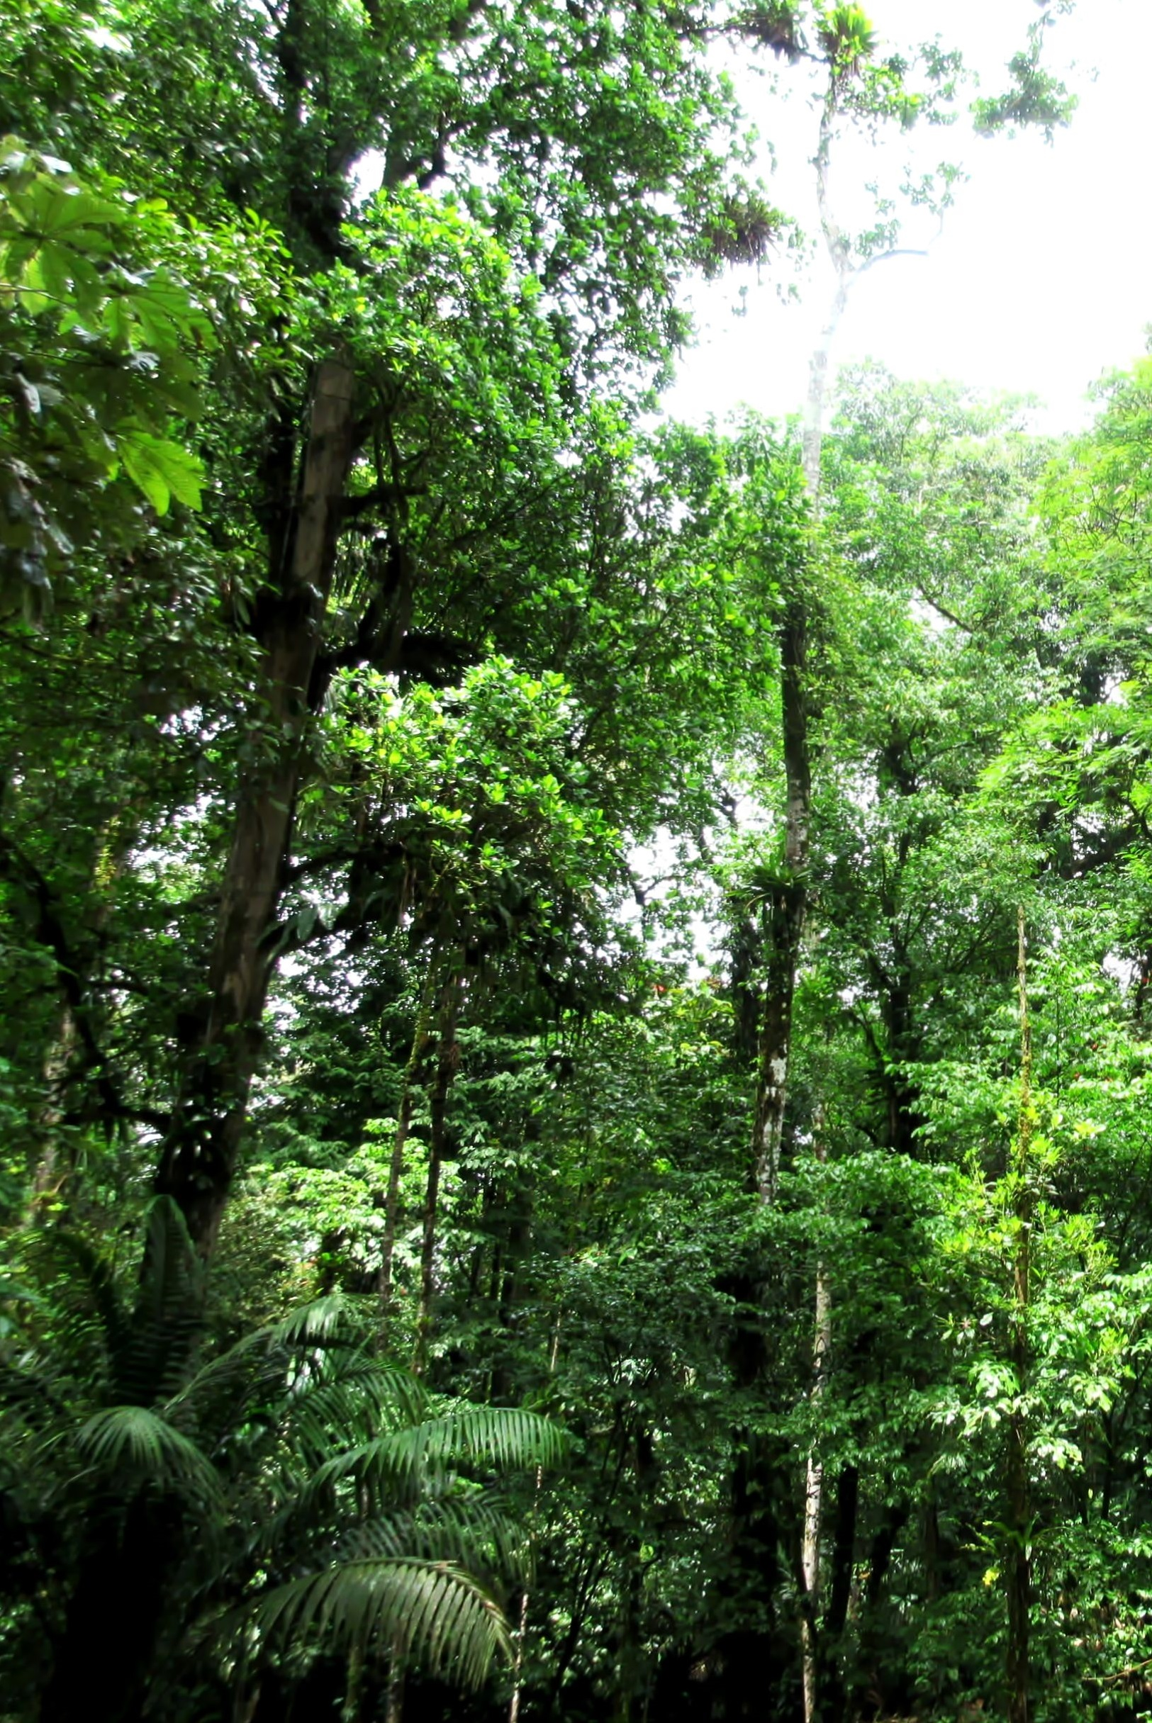
ANA VICTORIA WO CHING
RUBÉN IGNACIO SÁNCHEZ ALVARADO
Manejador de Recursos Naturales

_____________
Luz y fotosíntesis
_______________
INFLUENCIA DEL COLOR DE LA LUZ
EN LA FOTOSÍNTESIS

LUZ, PIGMENTOS Y FOTOSÍNTESIS

¿QUÉ ES LA ENERGÍA DE LA LUZ?
Las plantas son organismos especializados en obtener la energía luminosa para transformarla en carbohidratos, por medio de una reacción química, en un proceso denominado fotosíntesis. Este ciclo da inicio con la absorción de la luz mediante moléculas denominadas pigmentos, localizadas en los cloroplastos, organelas localizadas en las células vegetales.
Siendo una forma de radiación electromagnética, la energía luminosa viaja como ondas de diferentes longitudes; en conjunto con otros tipos de onda, como las de radio, las microondas, los rayos X y la radiación ultravioleta, conforman el espectro electromagnético. Dentro de este rango, el especto visible es la única parte que el ojo humano puede distinguir.
La luz blanca, aunque pareciera una sola, está constituida por luces de varios colores. Un arcoíris es un claro ejemplo de los diferentes tipos de luces del Sol, cada una con diferente longitud de onda y cantidad de energía; la partícula llamada fotón es la encargada de su transporte.

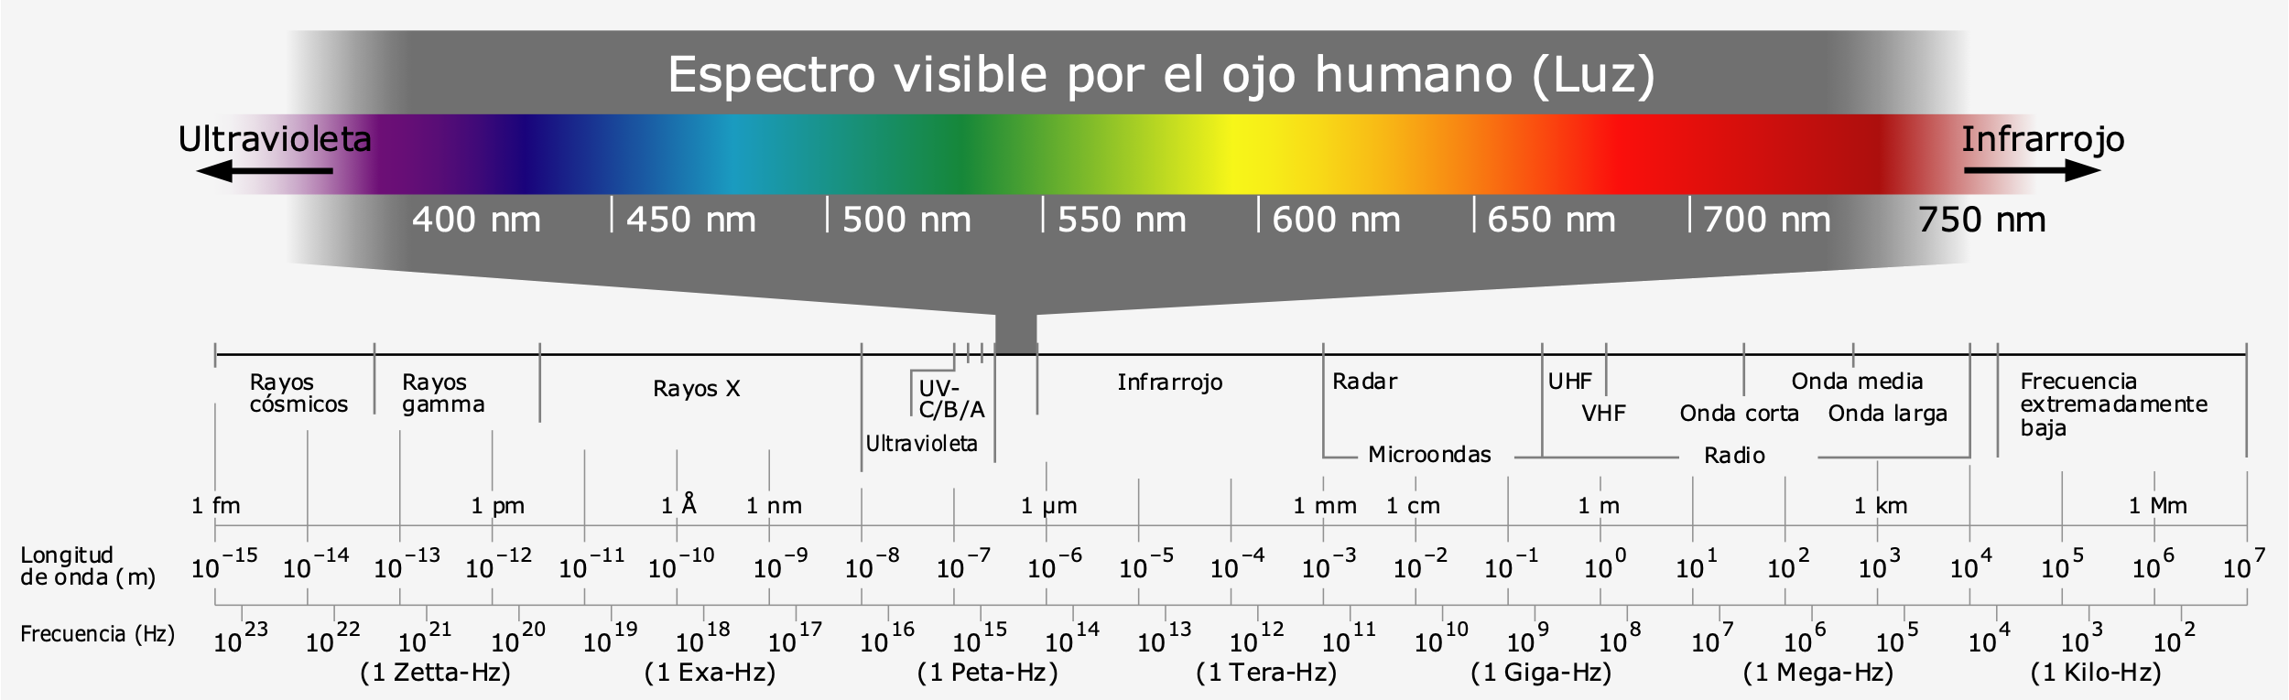
Figura 1. Espectro visible. Horst Frank, Jailbird (CC BY-SA)

LOS PIGMENTOS ABSORBEN LA LUZ PARA LA FOTOSÍNTESIS
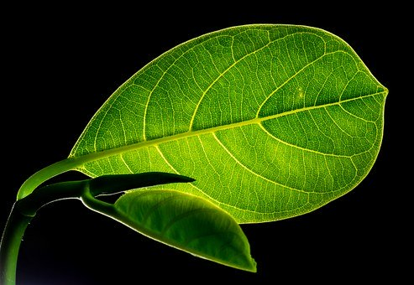
Los pigmentos de absorción que
Hoja absorbiendo luz, imagen de Pixabay, con licencia libre para uso comercial.
participan en el proceso de la fotosíntesis varían según la especie de la planta, su estructura y las moléculas involucradas. Estas características permiten el aprovechamiento de las diferentes longitudes de onda del especto electromagnético. Es de esta manera que las plantas en ambientes con diferentes intensidades de luz, como un bosque, absorben la energía lumínica necesaria. Los principales pigmentos de las plantas son la clorofila, los carotenoides y las ficobilinas.

CLOROFILA
Las distintas clorofilas (localizadas dentro del cloroplasto) absorben las luces violeta-azul (400-900nm) y roja cercana (640-700nm) del especto visible. Existen cuatro tipos de clorofila: a, b c y d. El color verde de la planta se debe al reflejo del color verde del espectro visible para el ojo humano, el color de la clorofila. Además de las plantas, las cianobacterias y las algas poseen clorofila.

CAROTENOIDES Y FICOBILINAS
Los carotenoides, pigmentos accesorios que permiten una absorción más amplia de luz, absorben espectros de luz azul (425-900nm) y verde (490-560nm). Estos pigmentos reflejan los colores amarillos y anaranjados, generalmente ubicados en tejidos nuevos y frutos. Los carotenoides, además de absorber energía, también la liberan en forma de calor. Por su parte la ficobilinas (otros pigmentos antena), comunes en algunas algas, absorben luz pardo-rojiza (500 nm – 650mn).

BIBLIOGRAFÍA
Vargas-Rojas, G. (2011). Botánica General. Desde los Musgos hasta los Árboles. Costa Rica: UNED
Fotografías de dominio público
Archivo Pixabay.com
Archivo PNGkey.com

